SỞ GIÁO DỤC VÀ ĐÀO TẠO  THÀNH PHỐ HỒ CHÍ MINH  TRƯỜNG THPT AN NHƠN TÂY | KIỂM TRA ĐÁNH GIÁ CUỐI KỲ I NĂM HỌC 2021-2022  MÔN: TOÁN – KHỐI 12  Thời gian làm bài: 90 phút  Ngày: 18/01/2022  Mã đề: T1203
Họ và tên học sinh :..................................................... Số báo danh : ...................

Câu 1: Cho khối chóp $S\text{.}\text{ABCD}$ có đáy $\text{ABCD}$ là hình vuông và có thể tích $V=\text{24}m^{3}$.Gọi $M,N,P,Q$ lần lượt là trung điểm của $\text{AB},\text{BC},\text{DC},\text{AD}$.Thể tích khối chóp $S\text{.}\text{MNPQ}$ bằng
A. $\text{12}m^{3}$ . B. $8m^{3}$. C. $4m^{3}$. D. $3m^{3}$ .
Câu 2: Đường cong trong hình vẽ sau là đồ thị của hàm số nào ?
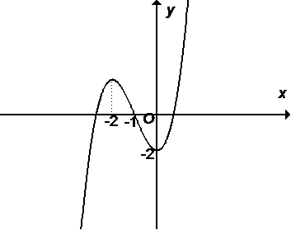
A. $y=−x^{3}+3x^{2}−2\text{.}$ B. $y=x^{3}−3x^{2}−2\text{.}$
C. $y=−x^{3}+3x^{2}−2\text{.}$ D. $y=x^{3}+3x^{2}−2\text{.}$
Câu 3: Đạo hàm của hàm số $y={\text{10}}^{x}$ là :
A. $y^{}=x\text{.}{\text{10}}^{x−1}\text{.}$ B. $y^{}={\text{10}}^{x−1}\text{.}$ C. $y^{}=x\text{.}{\text{10}}^{x−1}\text{.}\text{ln}\text{10}\text{.}$ D. $y^{}={\text{10}}^{x}\text{.}\text{ln}\text{10}\text{.}$
Câu 4: Đạo hàm của hàm số $y=(x^{2}+1)$ bằng
A. $\frac{3}{2}\text{.}(2x)^{\frac{1}{2}}$ . B. $\frac{3}{2}\text{.}(x^{2}+1)^{\frac{1}{2}}$ . C. $(x^{2}+1)^{\frac{1}{2}}$. D. $3x\text{.}(x^{2}+1)^{\frac{1}{2}}$.
Câu 5: Tìm giá trị cực tiểu $y_{\text{CT}}$ của hàm số $y=x^{3}−3x^{2}+2\text{.}$
A. $y_{\text{CT}}=−2\text{.}$ B. $y_{\text{CT}}=2\text{.}$ C. $y_{\text{CT}}=1\text{.}$ D. $y_{\text{CT}}=0\text{.}$
Câu 6: Thể tích $V$ của khối chóp có diện tích đáy $S$ và chiều cao $h$ là
A. $V=\frac{1}{3}\text{.}S\text{.}h$ . B. $V=3S\text{.}h$. C. $V=S\text{.}h$. D. $V=2S\text{.}h$ .
Câu 7: Hình tứ diện ABCD có bao nhiêu cạnh ?
A. 7. B. 4. C. 6. D. 8.
Câu 8: Đồ thị hàm số $y=\frac{2x+1}{x−1}$ có tiệm cận ngang là
A. $x=2\text{.}$ B. $x=1\text{.}$ C. $y=1\text{.}$ D. $y=2\text{.}$
Câu 9: Tìm tất cả các giá trị thực của $m$ để phương trình $3^{x}=m$ có nghiệm thực .
A. $m≥1$. B. $m≠0$ . C. $m>0$ . D. $m≥0$ .
Câu 10 Tập xác định $D$ của hàm số $y=(x−1)^{\frac{1}{3}}$ là :
A. $D=(−∞;1)$. B. $D=R\{1$. C. $D=R$. D. $D=(1;+∞)$.
Câu 11 :Khối đa diện đều loại { 4 ;3} có bao nhiêu đỉnh ?
A. 12. B. 8. C. 6. D. 20.
Câu 12 :Đường cong trong hình vẽ sau là đồ thị của hàm số nào ?
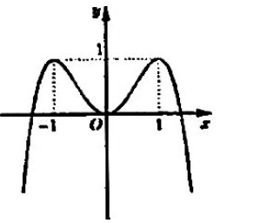
A. $y=x^{3}−3x−1\text{.}$ B. $y=−x^{3}+3x−1\text{.}$ C. $y=−x^{4}+2x^{2}\text{.}$ D. $y=x^{4}−2x^{2}\text{.}$
Câu 13: Số điểm cực trị của hàm số $y=x^{3}−6x+1$ là
A. 2. B. 3. C. 4. D. 1.
Câu 14: Giải bất phương trình : $3^{x^{2}−2x}≤\text{27}\text{.}$
A. $x∈(−∞;−1]∪[3;+∞)\text{.}$ B. $x∈\left[−1;3\right]\text{.}$
C. $x∈R\text{.}$ D. $x∈\left(−1;3\right)\text{.}$
Câu 15: Cho hàm só $y=f(x)$ có bảng biến thiên như sau :
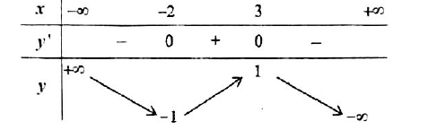
Hàm số $y=f(x)$ đồng biến trên khoảng nào dưới đây ?
A. $(−2;3)\text{.}$ B. $(0;+∞)\text{.}$ C. $(−∞;−2)\text{.}$ D. $(3;+∞)\text{.}$
Câu 16: Tìm tập nghiệm $S$ của bất phương trình : $\text{log}x≥1$ .
A. $S=[0;+∞)\text{.}$ B. $S=[\text{10};+∞)\text{.}$ C. $S=(\text{10};+∞)\text{.}$ D. $S=(−∞;\text{10})\text{.}$
Câu 17: Rút gọn biểu thức $P=\sqrt{x}\text{.}\sqrt[3]{x}$ với $x>0\text{.}$
A. $P=x^{\frac{2}{3}}$ . B . $P=x^{\frac{5}{6}}$ . C. $P=x^{\frac{\text{13}}{6}}$ . D . $P=x^{\frac{1}{6}}$ .
Câu 18: Tính đạo hàm của hàm số $y=\text{ln}(1+e^{2x})$.
A. $y^{}=\frac{−2e^{2x}}{(e^{2x}+1)^{2}}$ . B. $y^{}=\frac{e^{2x}}{e^{2x}+1}$ . C. $y^{}=\frac{2e^{2x}}{e^{2x}+1}$. D. $y^{}=\frac{1}{e^{2x}+1}$ .
Câu 19: Đồ thị hàm số $y=\frac{3x+1}{x+1}$ có tiệm cận đứng là
A. $x=3\text{.}$ B. $y=−1\text{.}$ C. $y=3\text{.}$ D. $x=−1\text{.}$
Câu 20: Cho khối lăng trụ (H) có thể tích $V$ và có diện tích là $S$ . Khi đó (H) có chiều cao bằng
A. $h=\frac{V}{3S}$. B. $h=\frac{S}{V}$ . C. $h=\frac{3V}{S}$. D. $h=\frac{V}{S}$ .
Câu 21: Nghiệm của phương trình ${\text{log}}_{3}(2x−1)=2$ là
A. $x=\frac{7}{2}$ . B. $x=5$. C. $x=\frac{9}{2}$ . D. $x=3$.
Câu 22: Diện tích xung quanh $S_{\text{xq}}$ của hình nón có đường độ dài đường cao $h$ và bán kính đường tròn đáy $R$ bằng :
A. $S_{\text{xq}}=4πR\text{.}\sqrt{h^{2}+R^{2}}$. B. $S_{\text{xq}}=3πR\text{.}\sqrt{h^{2}+R^{2}}$.
C. $S_{\text{xq}}=πR\text{.}\sqrt{h^{2}+R^{2}}$. D. $S_{\text{xq}}=2πR\text{.}\sqrt{h^{2}+R^{2}}$.
Câu 23: Cho hình chóp $S\text{.}\text{ABC}$ có đáy $\text{ABC}$ là tam giác vuông cân tại $B$,$\text{SA}=2\text{AB}=a$ và $\text{SA}$ vuông góc với mặt phẳng đáy. Tính thể tích $V$của khối chóp $S\text{.}\text{ABC}$?
A. $V=\frac{a^{3}}{\text{24}}$ . B. $V=\frac{a^{3}}{8}$. C. $V=\frac{a^{3}}{\text{12}}$. D. $V=\frac{a^{3}}{4}$.
Câu 24: Hình chóp S.ABCD có bao nhiêu mặt ?
A. Bảy. B. Sáu . C. Năm . D. Mười .
Câu 25: Khối tứ diện đều là khối đa diện đều thuộc loại
A. { 4 ;3}. B. {3 ; 4}. C. { 3 ; 3} . D. { 3 ;5}.
Câu 26: Cho ${\text{log}}_{2}3=c$.Giá trị của ${\text{log}}_{2}\text{12}$ theo $c$ là
A. $2c+1$ . B. $c+2$. C. $c+4$. D. $2c$.
Câu 27: Cho hình lăng trụ tam giác đều có tất cả các cạnh bằng $2$. Thể tích khối lăng trụ đó bằng:
A. $\frac{3\sqrt{3}}{4}$. B. $\frac{\sqrt{3}}{4}$ . C. $\frac{2\sqrt{3}}{3}$ . D. $2\sqrt{3}$ .
Câu 28: Tìm giá trị lớn nhất của hàm số $y=\sqrt{4−x^{2}}$ .
A. 3. B. 5. C. 4. D. 2.
Câu 29: Tính diện tích của mặt cầu có bán kính $r=2$.
A. $4π\text{.}$ B. $\text{16}π\text{.}$ C. $2π\text{.}$ D. $\text{12}π\text{.}$
Câu 30: Giá trị nhỏ nhất của hàm số $y=\frac{x−2}{x+1}$ trên đoạn $\left[0;2\right]$ là
A. $0\text{.}$ B. $−2\text{.}$ C. $1\text{.}$ D. $−3\text{.}$
Câu 31: Nghiệm của phương trình $3^{x−1}=\text{27}$ là
A. $x=1$. B. $x=4$. C. $x=2$. D. $x=3$ .
Câu 32: Cho khối lập phương (L) có thể tích bằng $8a^{3}$ .Khi đó (L) có cạnh bằng
A. $\sqrt{2}a$ . B. $\sqrt[3]{2}a$ . C. $\sqrt{3}\text{.}a\text{.}$ D. $2a\text{.}$
Câu 33: Số nghiệm của phương trình $\text{log}(x+2)=\text{log}x^{2}$ là
A. 1. B. 3. C. 0. D. 2.
Câu 34: Tính thể tích của khối trụ có chiều cao $h=5$ và bán kính đáy $r=7$.
A. $\text{35}π\text{.}$ B. $\text{245}π\text{.}$ C. $\text{175}π\text{.}$ D. $\text{75}π\text{.}$
Câu 35: Một khối cầu có thể tích $\text{36}π(m^{3})$.Tính bán kính $R$ của mặt cầu đã cho.
A. $R=3(m)$ . B. $R=6(m)$ . C. $R=2(m)$ . D. $R=4(m)$ .
Câu 36: Hình đa diện nào dưới đây không phải hình đa diện đều?

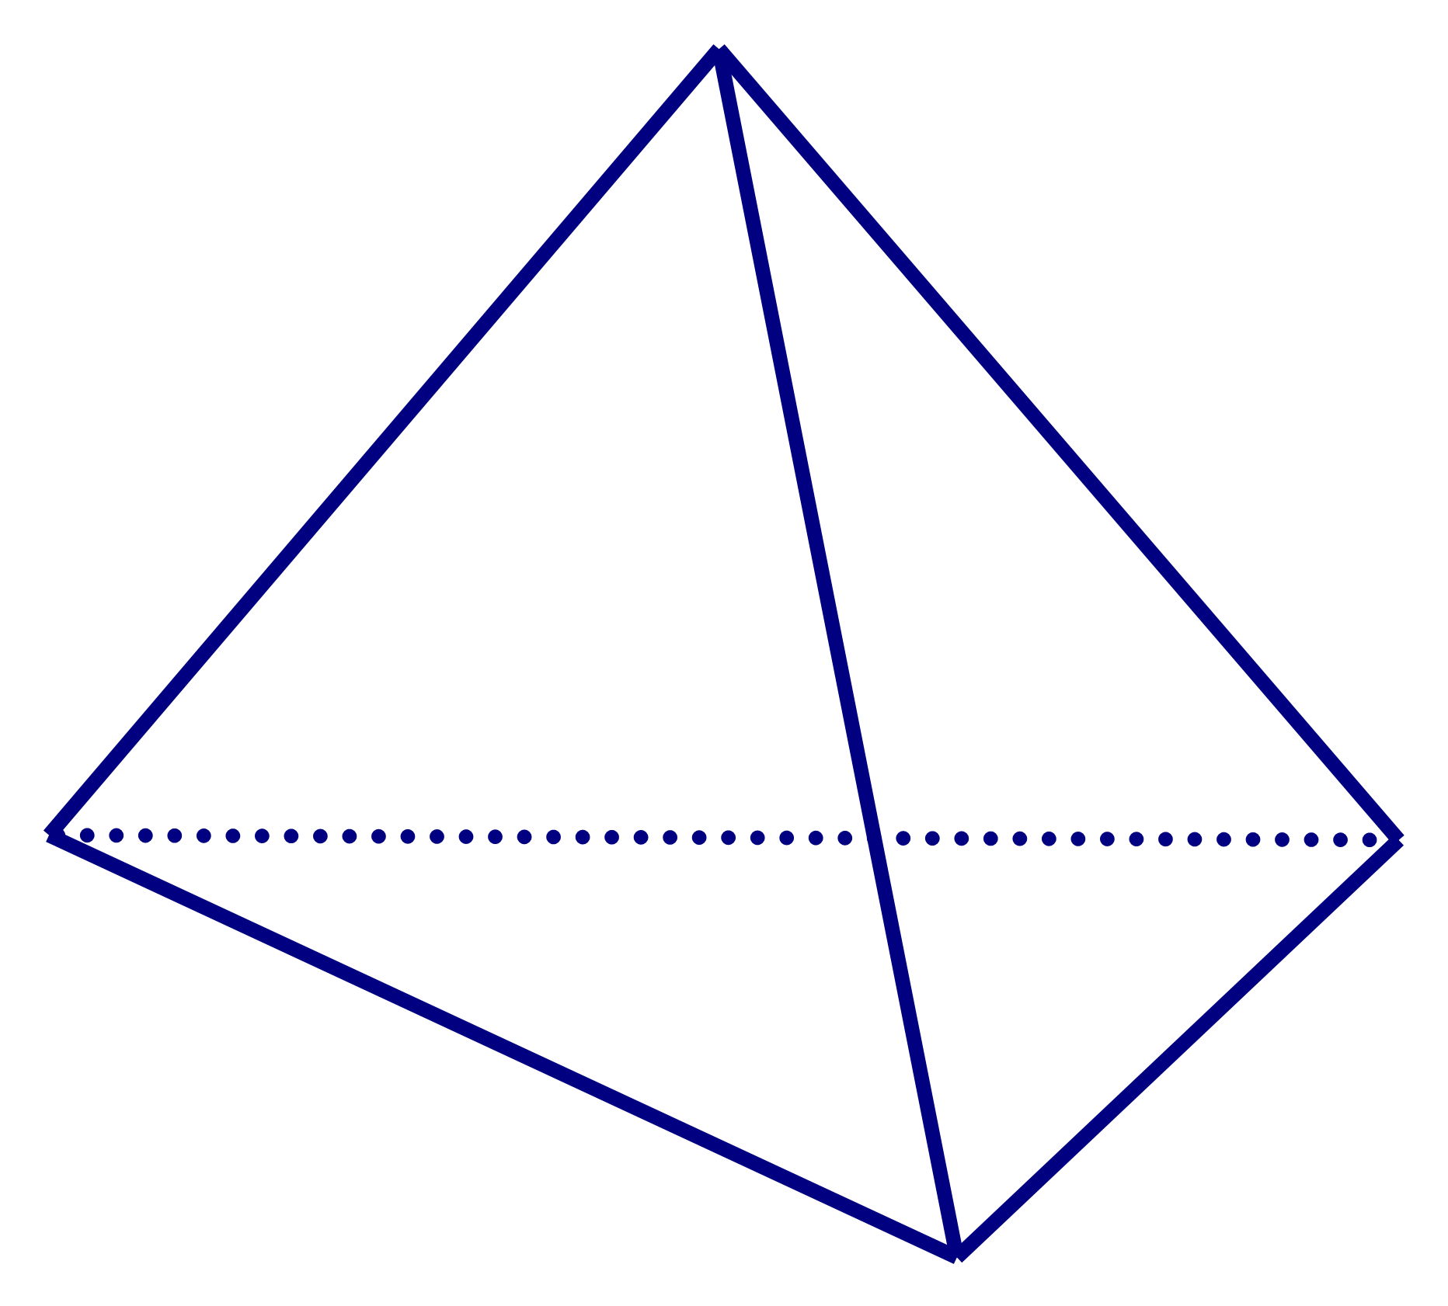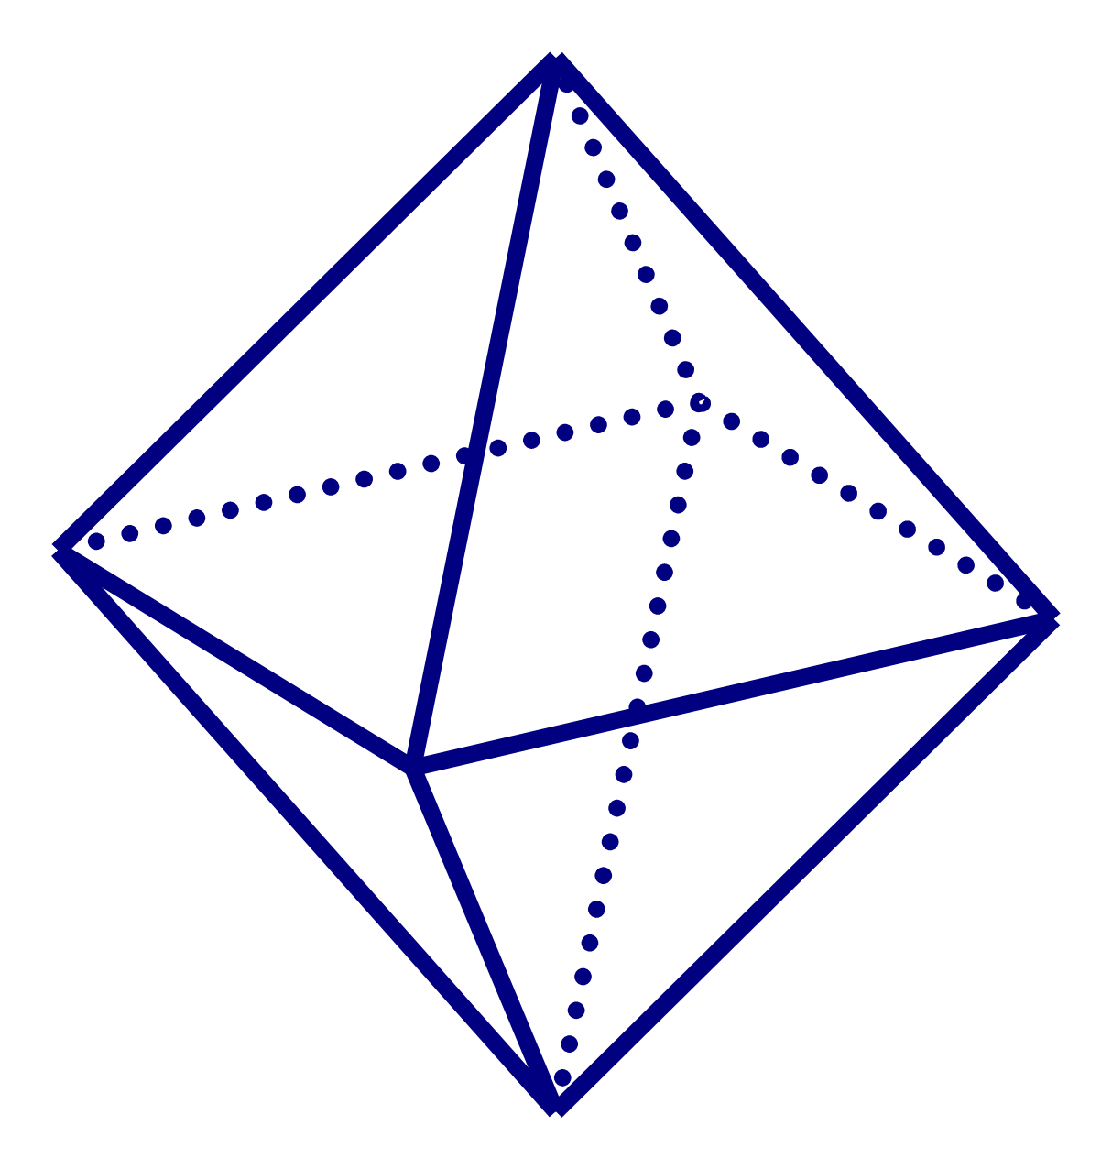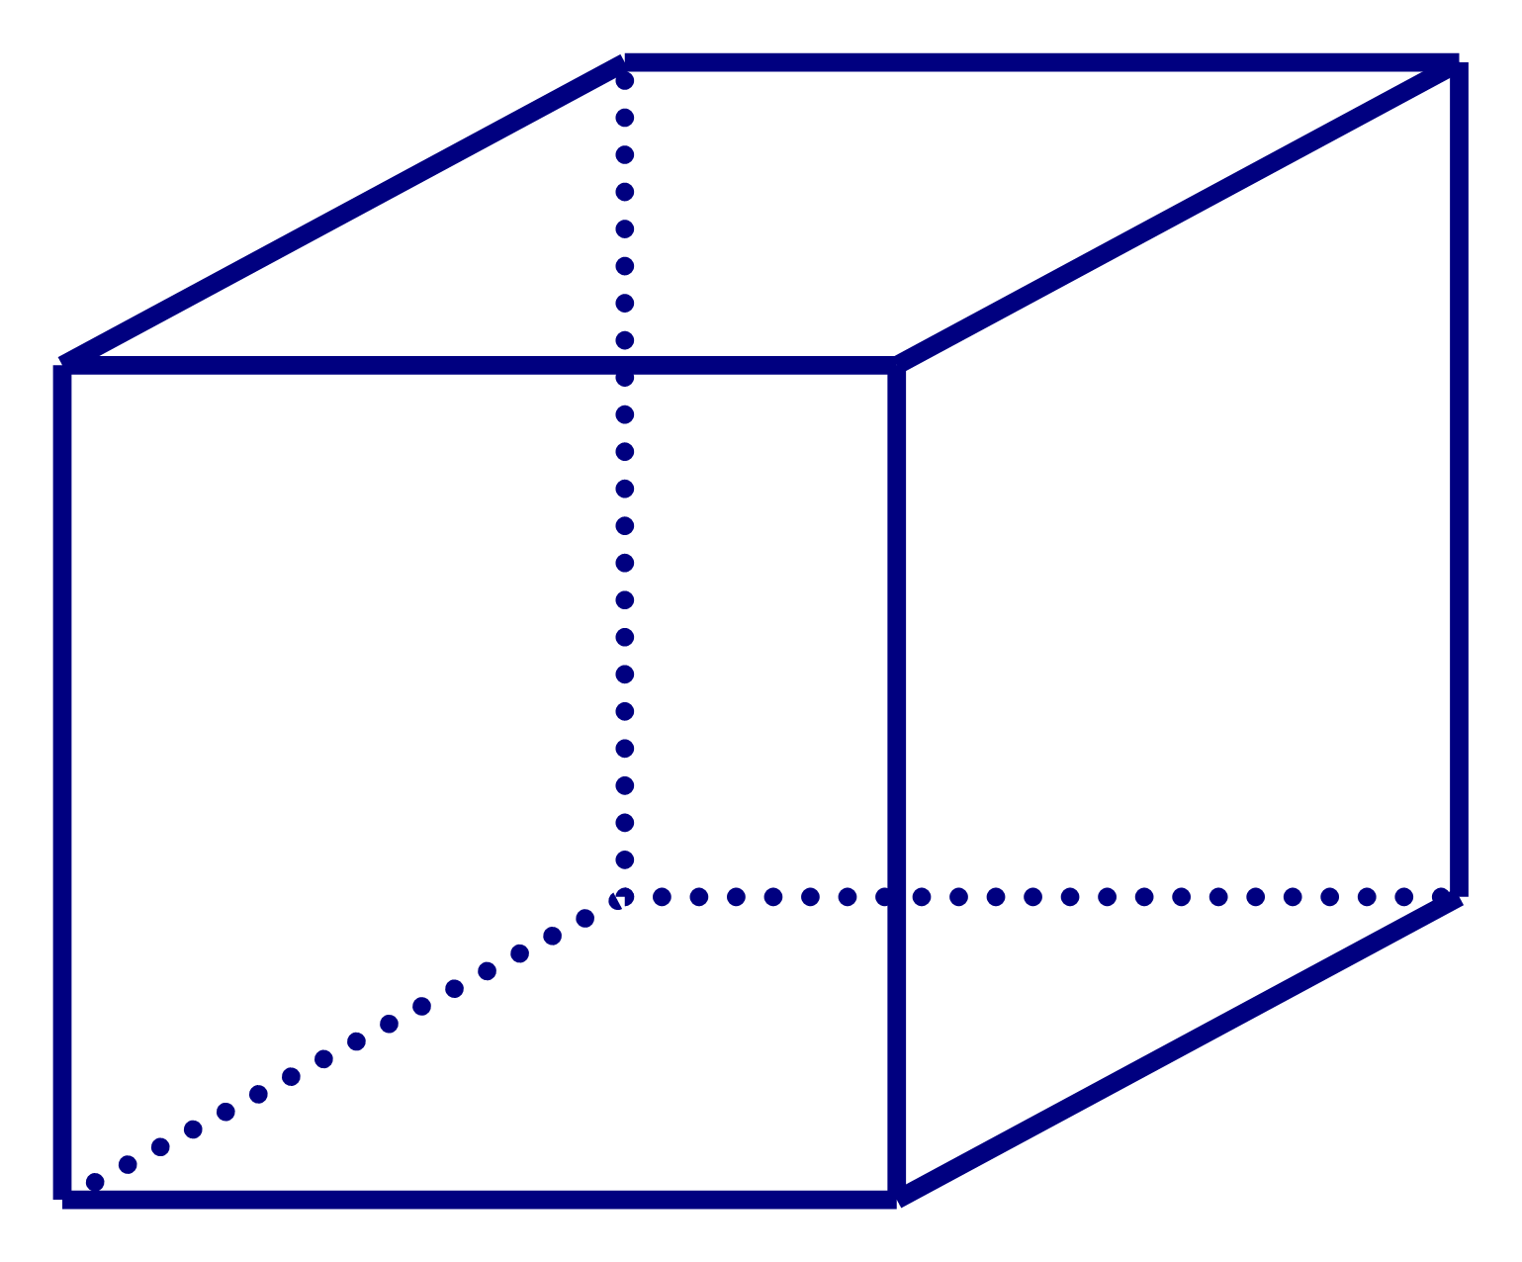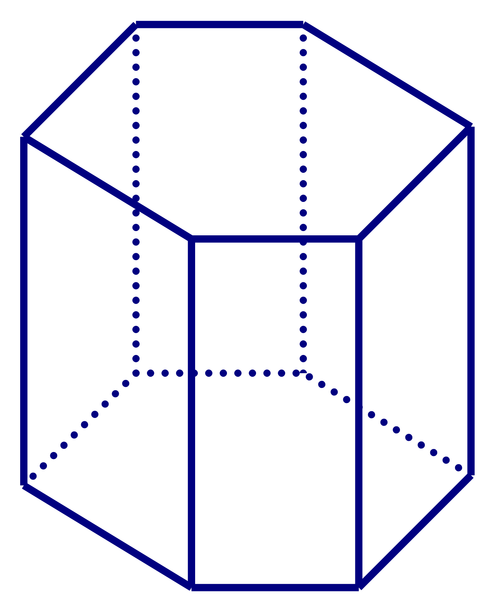
A. Bát diện đều. B. Hình lập phương.
C. Lăng trụ lục giác đều. D. Tứ diện đều.
Câu 37: Một hình trụ có bán kính đáy $r$ và đường cao $h$ thì có thể tích V_{(trụ)} bằng .
A. B. ${πr}^{2}h\text{.}$ C. $πr\text{.}h\text{.}$ D. $π\text{.}r\text{.}h^{2}\text{.}$
Câu 38: Hàm số $y=x^{3}−3x+1$ nghịch biến trên khoảng
A. $(−∞;−1)\text{.}$ B. (0;2) . C. (-1;1). D. (1;+∞ ).
Câu 39: Cho $a>0$ và $a≠1$.Hãy tính ${\text{log}}_{a}a^{6}$ ?
A. $6\text{.}$ B. $a\text{.}$ C. $4\text{.}$ D. $2\text{.}$
Câu 40: Hàm số nào sau đây đồng biến trên $(−∞;+∞)?$
A. $y=\text{ln}x\text{.}$ B. $y=e^{x}\text{.}$ C. $y=(\sqrt{5}−2)^{x}\text{.}$ D. $y=(\sqrt{3}−1)^{x}\text{.}$
Câu 41 :Hàm số $y=2^{x^{2}−x}$ có đạo hàm là
A . $2^{x^{2}−x}\text{.}\text{ln}2$ . B. $(2x−1)\text{.}2^{x^{2}−x}\text{.}\text{ln}2$ . C. $(2x−1)\text{.}2^{x^{2}−x−1}$ . D. $(2x−1)\text{.}2^{x^{2}−x}$.
Câu 42 : Đồ thị hàm số $y=x^{3}−3x+1$ có điểm cực đại là
A. (1;3). B. (-1;2). C. (1;-1). D. (-1;3) .
Câu 43 :Tổng các nghiệm của phương trình ${\text{27}}^{2x−3}=(\frac{1}{3})^{x^{2}+2}$ là
A. -7. B. 7. C. 6 . D. - 6.
Câu 44 :Cho khối lăng trụ lục giác đều có cạnh đáy bằng $a$ và khoảng cách giũa hai đáy của lăng trụ bằng $4a$. Tính thể tích $V$ của khối lăng trụ đã cho ?
A. $3\sqrt{3}a^{3}$. B. $2\sqrt{3}a^{3}$. C. $6\sqrt{3}a^{3}$. D. $9\sqrt{3}a^{3}$.
Câu 45: Tìm tham số thực m để (d) y= m cắt (C) : y =- x⁴ +2x² tại 4 điểm phân biệt ?
A. 0 < m < 1. B. m < 1. C. m >1. D. 0 ≤ m ≤ 1 .
Câu 46 :Tích các nghiệm của phương trình ${\text{log}}_{2}^{2}x−5{\text{log}}_{2}x+4=0$ là
A. 2. B. 32. C. 6. D. 4 .
Câu 47 :Gọi $V$ là thể tích của khối lập phương ABCD.A/B/C/D/ có tâm O.Gọi $V_{1}$ là thể tích khối chóp O.ABCD. Tính tỉ số $\frac{V_{1}}{V}$ .
A. $\frac{1}{2}$. B. $\frac{1}{6}$. C. $\frac{1}{4}$. D. $\frac{1}{\text{12}}$.
Câu 48:Một hình trụ có diện tích toàn phần là $\text{10}π\text{.}a^{2}$ và bán kính đáy bằng $a$ .Chiều cao của hình trụ đã cho bằng
A. $2a$. B. $3a$. C. $6a$. D. $4a$ .
Câu 49:Một hình nón có đường sinh bằng $a\sqrt{2}$ và góc giữa đường sinh và mặt phẳng đáy bằng 60⁰.Tính chiều cao của khối nón.
A. $\frac{a\sqrt{\text{66}}}{3}$ . B. $\frac{a\sqrt{6}}{6}$ . C. $\frac{a\sqrt{6}}{3}$. D. $\frac{a\sqrt{6}}{2}$ .
Câu 50 : Tập nghiệm của bất phương trình $2{\text{log}}_{2}(x−1)≤{\text{log}}_{2}(5−x)+1$ là
A. [1;3] . B. (1;3]. C. [3;5] . D. (1;5).

----------- HẾT ----------

